## Jenkins的基本使用

### 什么是Jenkins？

Jenkins是一个开源的、提供友好操作界面的持续集成(CI)工具，主要用于持续、自动的构建/测试软件项目、监控外部任务的运行。Jenkins用Java语言编写，可在Tomcat等流行的servlet容器中运行，也可独立运行。

### 什么是CI/CD？

CI(Continuous integration，持续集成)是一种软件开发时间。持续集成强调开发人员提交了新代码之后，立刻进行构建、（单元）测试。根据测试结果，我们可以确定新代码和原有代码能否正确地集成在一起。

CD(Continuous Delivery， 持续交付)是在持续集成的基础上，将集成后的代码部署到更贴近真实运行环境(类生产环境)中。比如，我们完成单元测试后，可以把代码部署到连接数据库的Staging环境中更多的测试。如果代码没有问题，可以继续手动部署到生产环境。下图反应的是CI/CD 的大概工作模式。

### 使用Jenkins构建自由风格项目

1.General

General是构建任务的一些基本配置，例如名称，描述、构建次数、构建参数之类的。

构建次数：每次构建都会存在服务器上，最好设置一个保持构建的最大数，这样可以保证旧构建不会囤积在服务器上，造成空间的浪费。

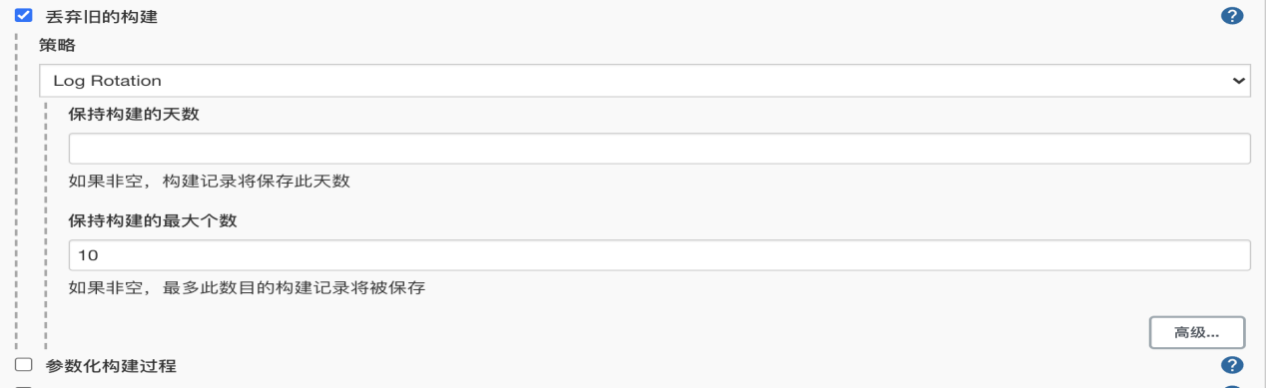

构建参数：这是构建前我们需要的一些参数，以字符参数为例子，点击参数化构建过程，选择字符参数，名称变量名称，可以通过${变量名称}来使用，描述是对该参数的描述解释，如下：

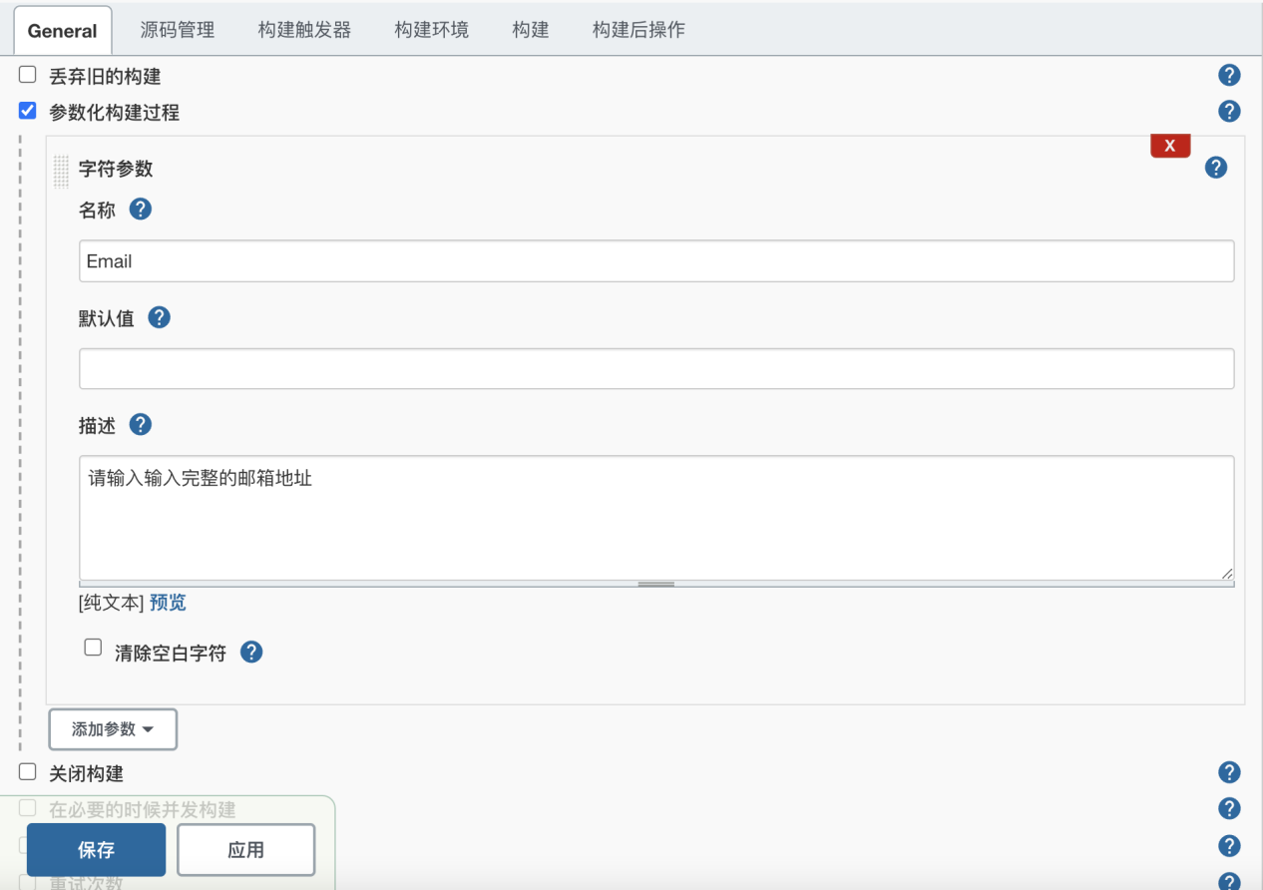

这样填写保存后，构建项目时将看到的界面如下：

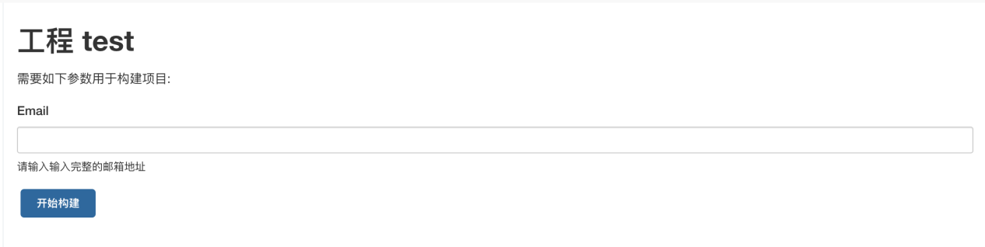

git分支选择：git分支选择默认的Jenkins里是没有的，需要自己安装插件，返回jenkins的首页->系统管理->插件管理->可选插件，之后搜索Git Parameter，选择后点击安装即可。

2.源码管理

源码管理就是配置你代码的存放位置。

如何安装subversion（SVN）插件：返回jenkins的首页->系统管理->插件管理->可选插件，之后搜索subversion，选择后点击安装即可。

如何添加git密钥：点击添加->Jenkins->选择SSH Username with private key->填写username便于区分（默认为root）->将电脑的ssh填如passphrase->点击添加即可

检测到本地子目录：将线上的代码拉取到本地指定目录

3.构建触发器

构建触发器，顾名思义，就是构建任务的触发器。

通过代码push触发：参考https://www.cxyzjd.com/article/baidu_38432732/90512972

4.构建环境

构建环境就是构建之前的一些准备工作。

Delete workspace before build starts：构建前删除原先的文件夹下的内容。

5.构建

告诉Jenkins如何构建项目。

执行shell：*echo 这是我输出的邮箱 ${Email};*

6.构建后操作

构建后操作，就是对project构建完成后的一些后续操作，比如生成相应的代码测试报告，发送到制定人的邮箱。

### Jenkins拓展

Jenkins + github

Jenkins + gogs

Jenkins + docker

### 总结

Build great things at any scale：构建任何大小的很棒的东西。Jenkins是一个灵活性很高的CI工具，但在日常使用的功能都相对较为简单，所以，不要害怕，学起来吧。